4 класс. Урок 2
Темы для повторения: «Тритоны в натуральном мажоре и гармоническом миноре. Тональность фа минор»
I. Повторение: Кроссворд-разминка
Задание: Реши кроссворд. Ответы выпиши в тетрадь. Сфотографируй, отправь на проверку.
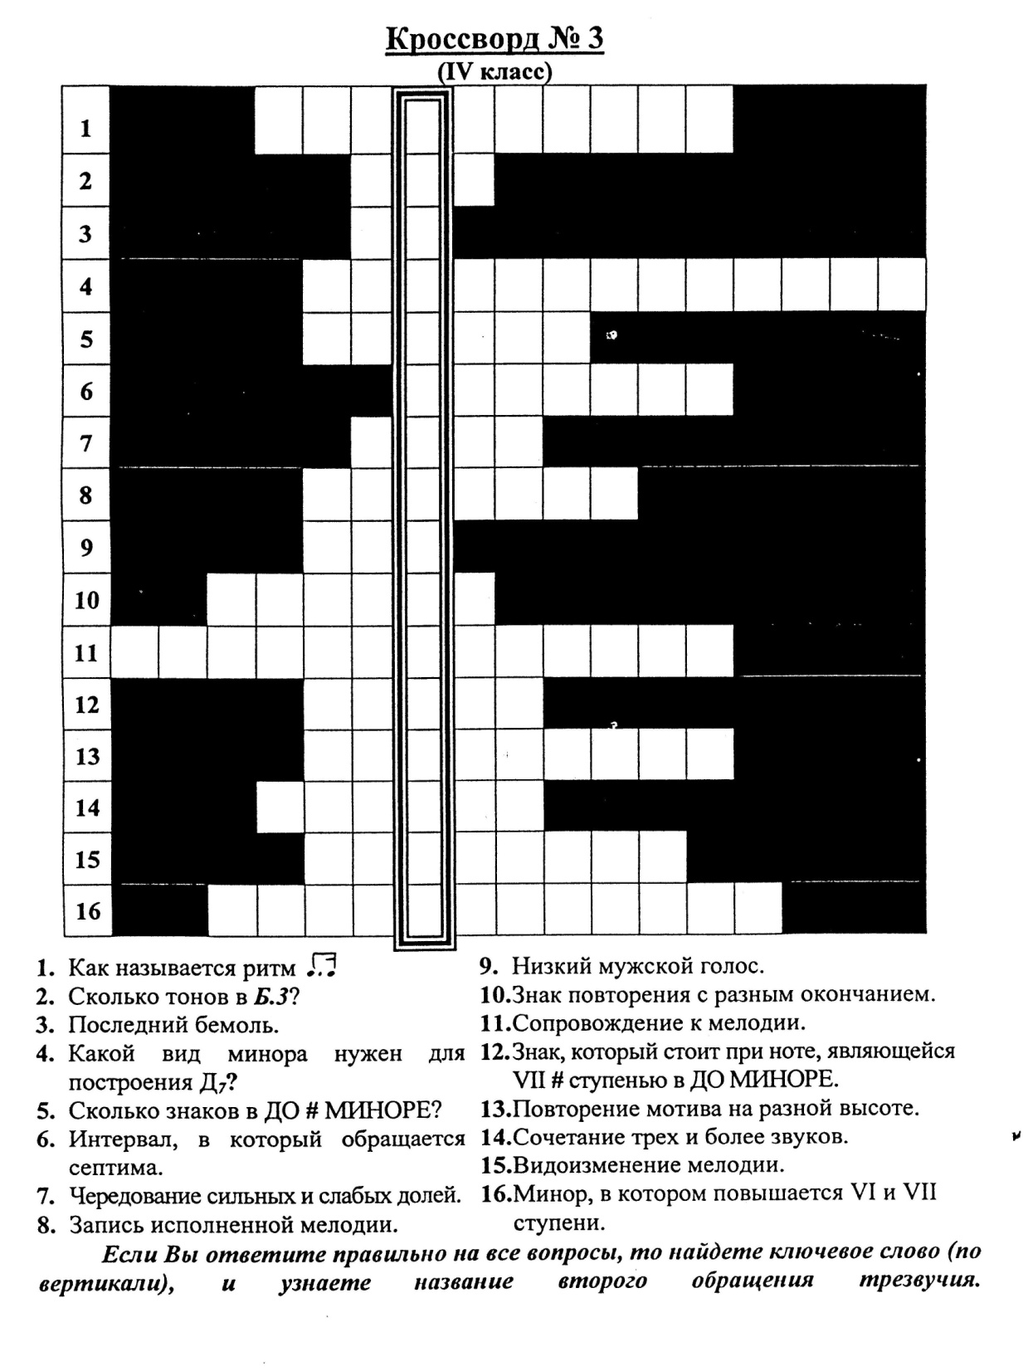
II. Практика: Тритоны в натуральном мажоре и гармоническом миноре. Тональность фа минор
1. Ответь письменно на вопросы:
- Что такое тритоны? На каких ступенях строятся увеличенная кварта - ув.4 и уменьшенная квинта- ум..5? Как тритоны разрешаются?
- Сколько знаков в тональности фа минор?
- Какая тональность является параллельной тональности фа минор?
2. Спиши №115 в нотную тетрадь. Определи тональность, найди тритон ув.4 с разрешением, обведи в кружок.
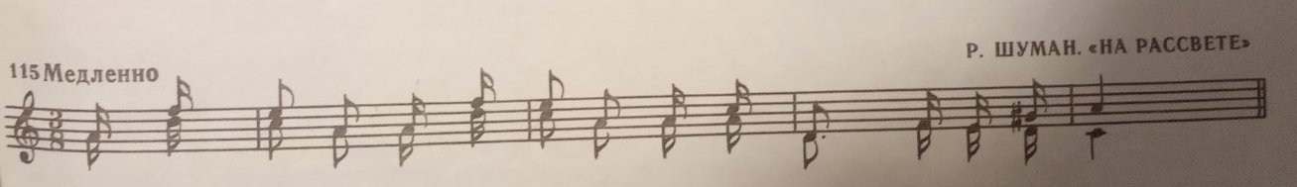
Примечание: все письменные задания надо сфотографировать и отправь на проверку.

3. Подбери на инструменте №115 в тональности фа минор. Как ты понял, тональность №115 - ля минор (гармонический). Начинается мелодия с ноты ля - с I ступени. Значит, в фа миноре мелодия будет начинаться тоже с I ступени - с ноты фа. Не забудь про гармонический вид минора - VII # ступень. В фа миноре это нота ми-бекар.

